Stājas spēkā 2023. gada 1. augustā

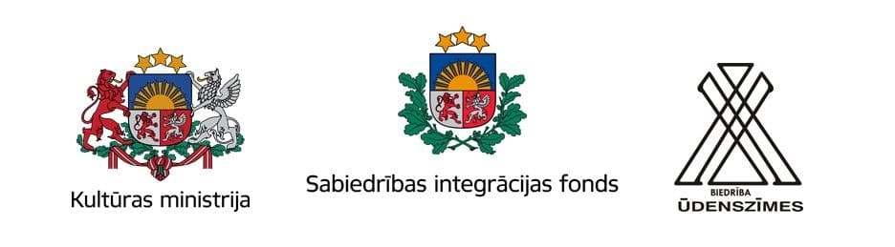
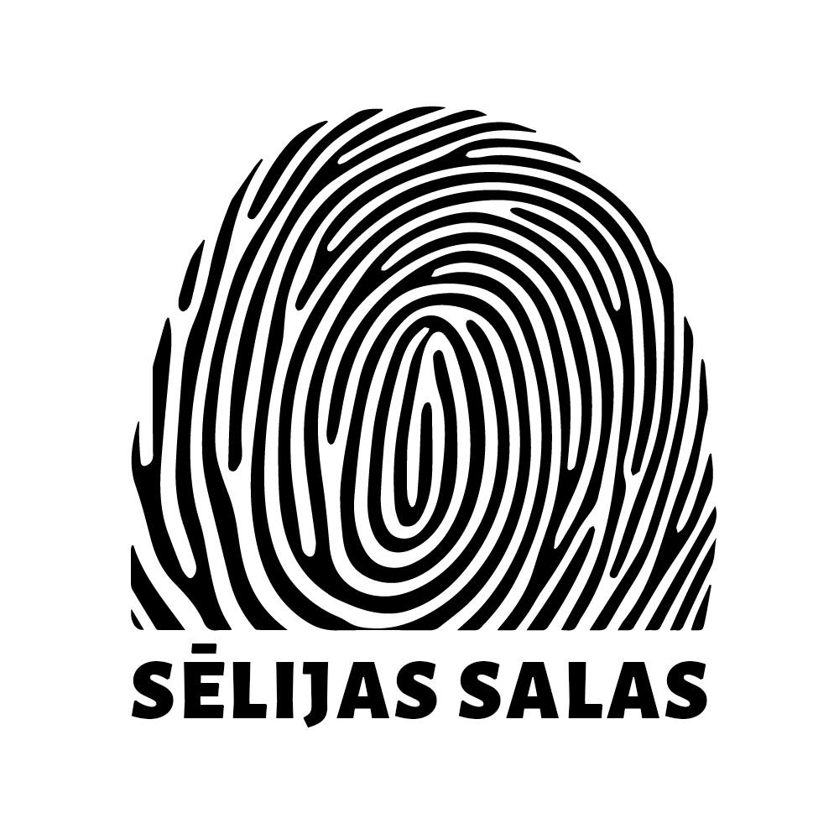
KONKURSA “SĒLIJAS SUDRABS 2023” NOLIKUMS

- VISPĀRĒJIE NOTEIKUMI
  - Šis nolikums nosaka kārtību, kādā tiek organizēts konkurss “Sēlijas sudrabs”;
  - Konkursā var piedalīties un aprakstus iesniegt jebkurš Sēlijas vēsturiskās zemes iedzīvotājs, organizācija, iestāde vai uzņēmums;
  - Viens pieteikuma autors var iesniegt neierobežotu skaitu pieteikumu;
  - Konkurss tiek izsludināts vienu reizi gadā Sēlijas kopienu un tūrisma portālā selija.com ne vēlāk kā mēnesi pirms pieteikumu pieņemšanas beigu termiņa.

- MĒRĶIS UN UZDEVUMI
  - Radīt iespēju plašākai sabiedrībai uzzināt par ļaudīm, kuri ar savu darbu, vārdu vai dzīvesveidu ikdienā spodrina Sēlijas vēsturisko zemi;
  - Radīt iespēju pamanīt sudraba mirdzumu ierastās lietās un mazās vietās, kā arī teikt labos vārdus par saviem līdzcilvēkiem;
  - Apbalvot Sēlijas vēsturiskās zemes aktīvākos iedzīvotājus.

- KONKURSA ORGANIZATORI UN PATRONI
  - Konkursu rīko biedrība „Ūdenszīmes” un biedrība “Kopienu sadarbības tīkls „Sēlijas salas””;
  - Konkurss tiek rīkots biedrības “Ūdenszīmes” projekta „Savienojums. Viedā reģiona stratēģija Sēlijas vēsturiskajai zemei” ietvaros. Projektu finansiāli atbalsta Sabiedrības integrācijas fonds no Kultūras ministrijas piešķirtajiem Latvijas valsts budžeta līdzekļiem.
  - Konkursa patroni, “Sēlijas Sudraba” etaloni darbos, vārdos un pieredzē – Skaidrīte Medvecka no Aknīstes pagasta un Jānis Subatiņš no Asares pagasta.

- PRETENDENTU IZVIRZĪŠANA
  - Tas, vai spējam novērtēt smalkos sudraba graudus, sakopot tos, un izliet karoti, saktu vai lodi, ir atkarīgs no mums pašiem. No cilvēkiem, kuri dara. No cilvēkiem, kuri redz. Esam redzoši, un rakstām:
    - Par pozitīvi domājošiem, radošiem cilvēkiem, kuru dzīvošana padara labāku to vietu, kur viņi atrodas;
    - Par cilvēkiem, kuru veikums ceļ Sēlijas slavu Latvijas vai Eiropas mērogā;
    - Par cilvēkiem, kuri veido un apvieno savu kopienu, iedvesmo un atbalsta pārējos;
    - Par vietējiem uzņēmējiem, kuri ne tikai veiksmīgi vada savu uzņēmumu vai saimniecību, bet arī piedalās pagasta pasākumos un atbalsta tos materiāli;
    - Par lauku cilvēkiem, kuriem ir īpašas aizraušanās, piemēram, ir tuvu un tālu slaveni ar savām gardajām tortēm, nodarbojas ar peldēšanu ziemā vai veido skaistas sedziņas bērniem no pašaudzētu aitu vilnas;
  - Pretendentu sasniegumiem jābūt paveiktiem pēdējo 3-5 gadu laikā.

- PIETEIKUMU SATURS, NOFORMĒJUMS UN APJOMS
  - Konkursa dalībnieki izvēlas vienu Sēlijas vēsturiskās zemes teritorijā dzīvojošu cilvēku, kurš sabiedrības labā dara ko tādu, kas neietilpst šī cilvēka tiešajos darba pienākumos, vai arī kuram ir īpašas prasmes;
  - Par izvēlēto labo darbu veicēju jāraksta literārs jaunrades darbs brīvā formā (eseja, stāsts, dzejolis, luga vai jebkurš cits žanrs) 1-3 lappušu apmērā;
  - Darbā jāatspoguļo izvēlētā pretendenta nozīmīgums savas kopienas, pagasta vai visas Sēlijas dzīvē. Pieteikumā drīkst iekļaut citātus, intervijas un cita veida atsauces, norādot to autoru un kontekstu;
  - Aprakstā jānorāda pilna informācija par pretendentu: vārds, uzvārds, dzīvesvieta, sasniegumi, dzīves gudrība, brīvā laika nodarbošanās, kā arī jebkāda cita informācija, kas uzskatāma par vērtīgu apbalvojuma saņemšanai;
  - Aprakstā – literārajā darbā – jāietver pamatojums, kādēļ izvēlētais pretendents atbilst titulam “Sēlijas sudrabs”;
  - Vēlams pievienot 1–3 fotogrāfijas ar pretendentu. Fotogrāfijas nepieciešams parakstīt, norādot redzamās personas, vietu, laiku un fotogrāfijas autoru (ja zināms);
  - Apraksts veidojams 1–3 lappušu apjomā (datorrakstā intervāls starp rindkopas rindām– 1,5; fonts – Times New Roman; burtu lielums tekstā – 12, burtu krāsa – melna). Ja raksta autoram nav pieejams dators, drīkst iesniegt ar roku rakstītu darbu, nepārsniedzot 3 lappuses;
  - Pieteikuma – literārā darba – autoram jānorāda savi kontakti (tālruņa numurs, e-pasta adrese vai dzīvesvietas adrese);
  - Pieteikuma autoram jānorāda apbalvojuma pretendenta kontakti (tālruņa numurs, e-pasta adrese vai dzīvesvietas adrese).

- PIETEIKUMU IESNIEGŠANA
  - Darbi iesniedzami līdz 2023. gada 30. septembrim pulksten 23.59 uz elektroniskā pasta adresi info@selija.com;
  - Ar roku rakstīti darbi jānosūta uz adresi Augšzemes iela 8-3, Aknīste, Jēkabpils novads, LV -5208.

- PIETEIKUMU VĒRTĒŠANA
  - Konkursam pieteikto pretendentu atbilstību nolikumā noteiktajām vērtībām izvērtēs biedrības “Ūdenszīmes” un biedrības “Kopienu sadarbības tīkls „Sēlijas salas”” izveidota komisija, atbilstoši tās izstrādātajiem vērtēšanas kritērijiem;
  - Konkursā tiek apbalvoti trīs uzvarētāji, kuri saņēmuši vislielāko komisijas locekļu balsu skaitu, kā arī pieteikumu autori.
  - Vērtēšanas komisijai ir tiesības noraidīt pieteikuma autorus un to izvēlētos pretendentus, kas neatbilst konkursa nolikumā noteiktajiem kritērijiem un nolikumā noteiktajām noformēšanas un iesniegšanas prasībām;
  - Vērtēšanas komisijas lēmumi nav apstrīdami un pārsūdzami.

- APBALVOŠANAS KĀRTĪBA
  - Konkursa apbalvošanas ceremonija norisināsies Sēlijas Nevalstisko organizāciju forumā 2023. gada 21. oktobrī Medumu pagasta tautas namā;
  - Visu iesniegto darbu autori un aprakstos izvirzītie pretendenti saņems ielūgumus uz apbalvošanas ceremoniju. Ielūgumi tiks izsūtīti uz pieteikumā norādīto kontaktadresi;
  - Trīs konkursa uzvarētāji saņems līdzvērtīgas galvenās balvas – oriģināla dizaina juvelierizstrādājumi, kas atspoguļo konkursa mērķi un ir raksturīgi Sēlijas vēsturiskajai zemei;
  - Visi pieteikumu autori un to iesniegtie pretendenti saņems piemiņas balvas – oriģināla dizaina suvenīrus, kas atspoguļo konkursa mērķi un ir raksturīgi Sēlijas vēsturiskajai zemei.

Konkursa “Sēlijas sudrabs” koordinatore Santa Šmite.

